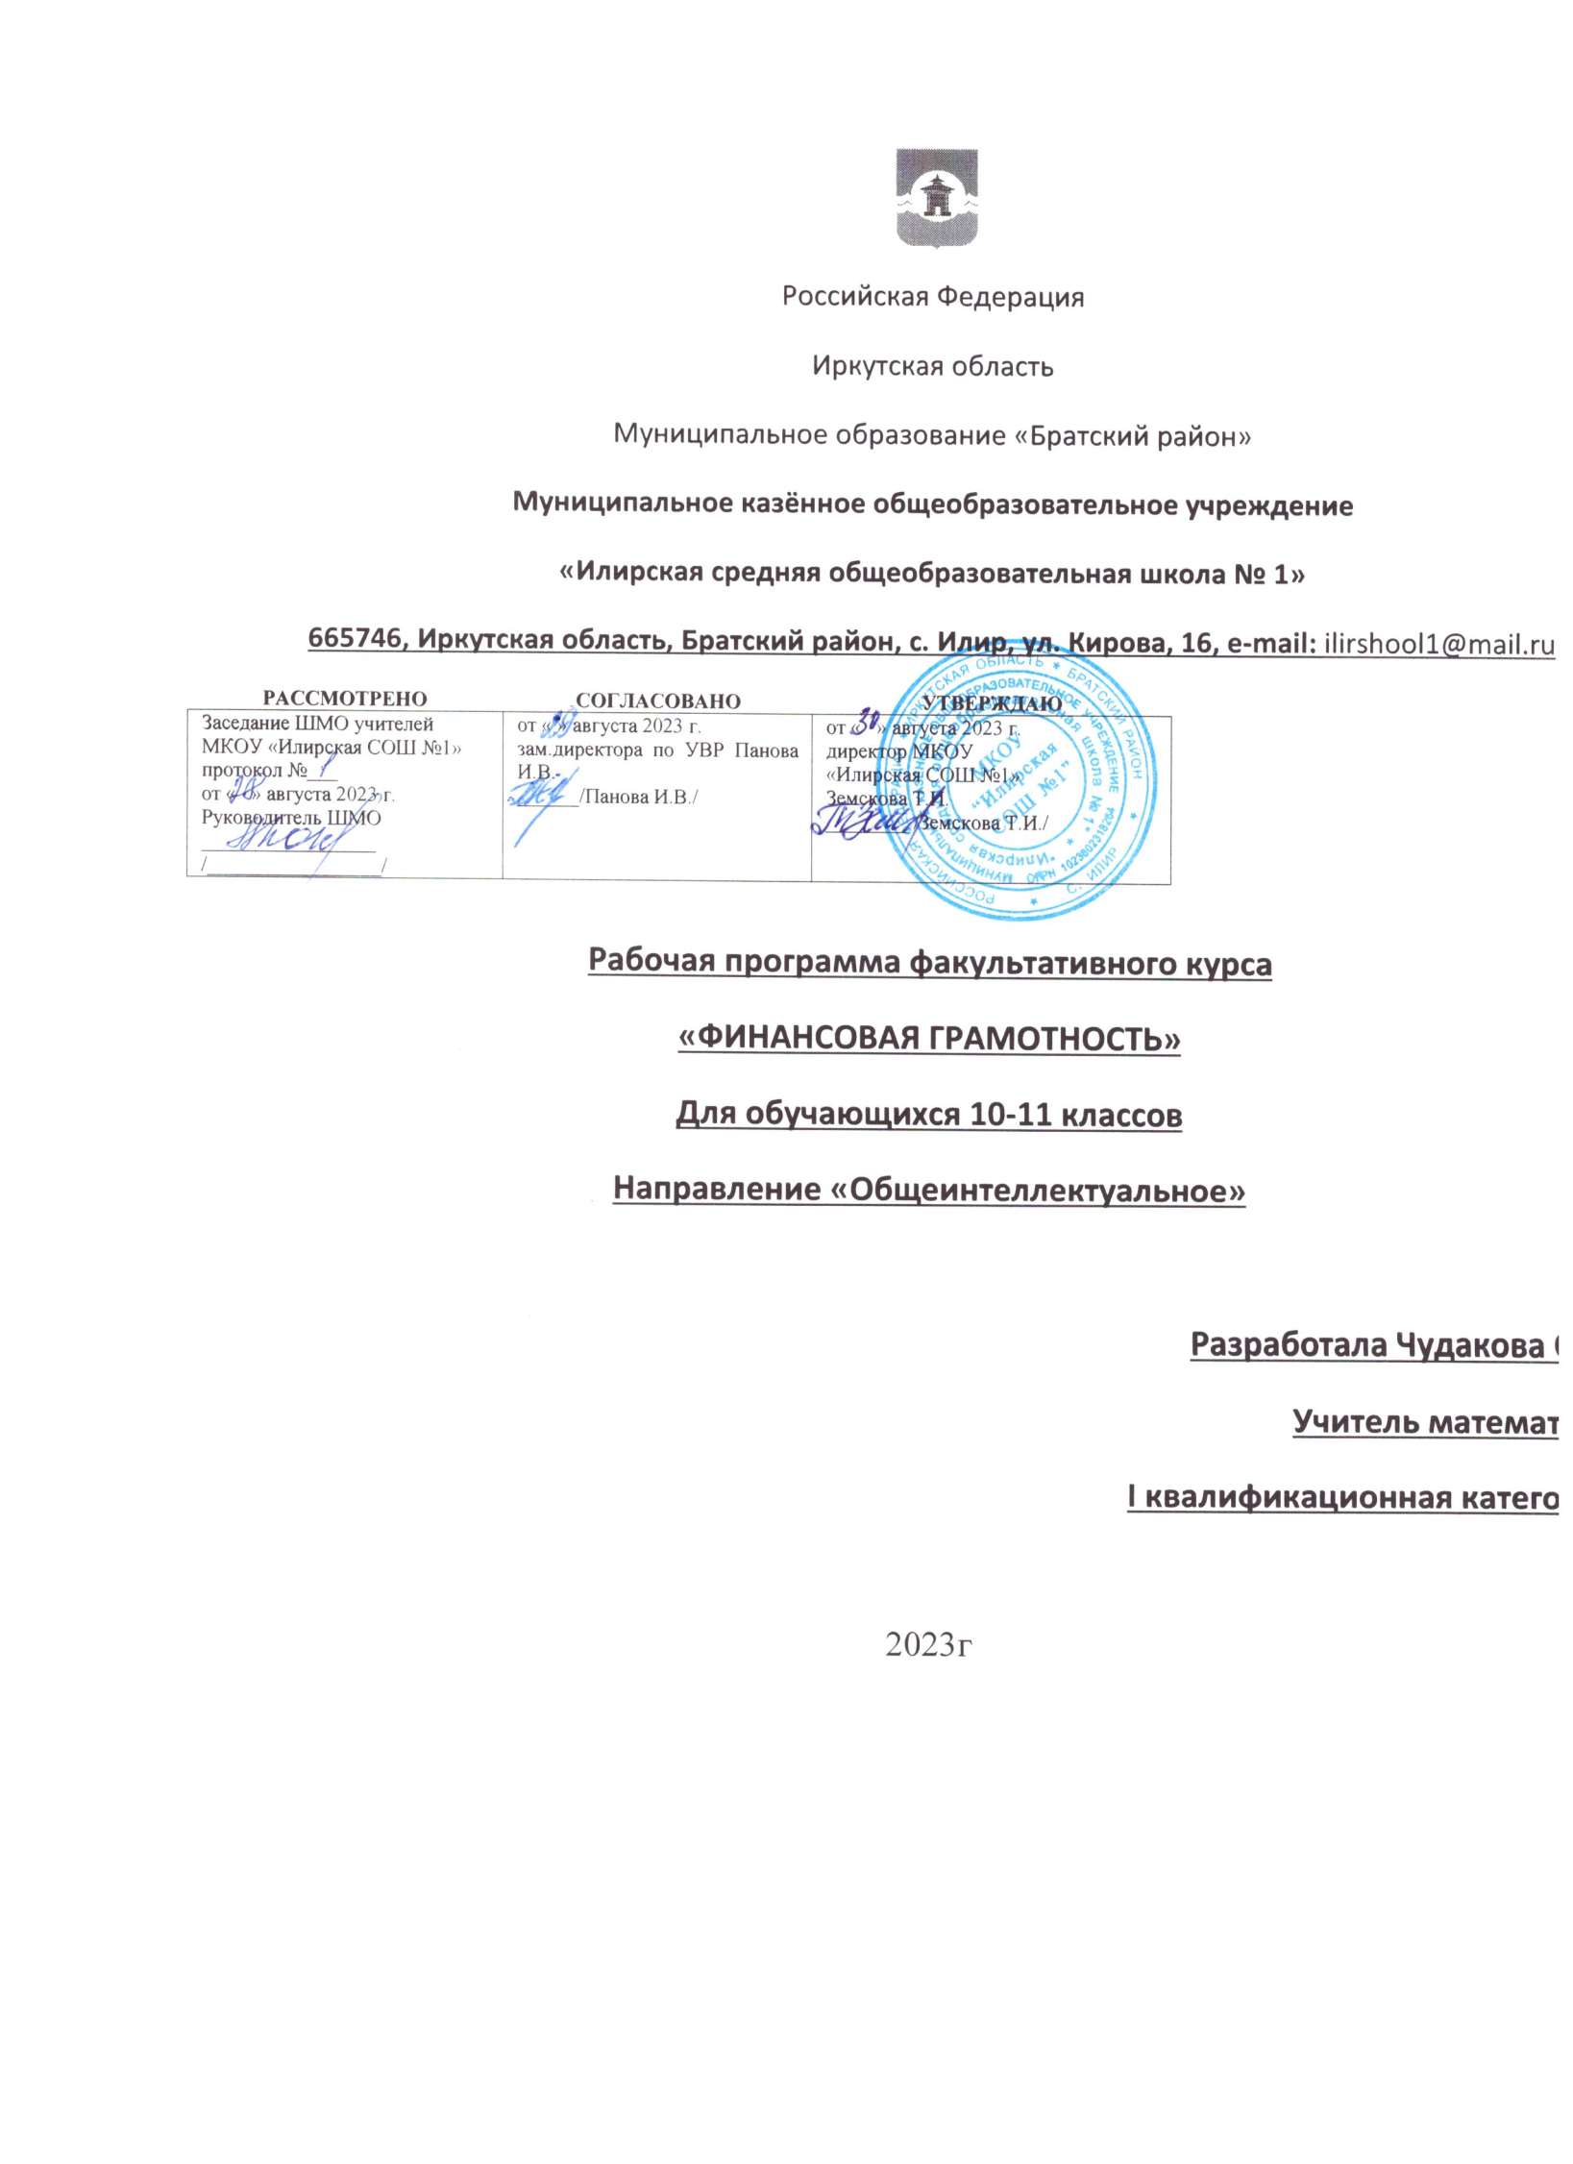

**Аннотация к рабочей программе факультативного курса «Финансовая грамотность» 10-11 кл**

**Целью реализации** программы «Финансовая грамотность» является:

- формирование у учащихся 10-11 классов необходимых знаний, умений и навыков для принятия рациональных финансовых решений в сфере управления личными финансами.

Достижение поставленных целей предусматривает решение следующих основных **задач**:

• увеличение объема информации об инструментах финансового и фондового рынка, распространяемой на территории Российской Федерации;

• развитие информационных систем финансового рынка и механизмов защиты прав потребителей финансовых услуг;

• развитие личности учащихся, адаптация к изменяющимся социально-экономическим условиям жизни;

• формирование навыков для принятия компетентных, правильных финансовых решений

Любой человек в нашем обществе ежедневно сталкивается с многочисленными вопросами, которые активно вовлекают его в процесс взаимодействия с финансовыми институтами. Такое взаимодействие начинается ещё в детстве, и по мере взросления уровень решаемых задач постоянно повышается. Очевидно, что уже в школьном возрасте у ребёнка необходимо сформировать те базовые понятия и навыки, которые в последующем позволят ему принимать оптимальные финансовые решения, с успехом решать возникающие финансовые проблемы, своевременно выявлять и предотвращать финансовые мошенничества.

Учебная программа рассчитана на учащихся 10-11 классов и составлена с учётом психологических особенностей подростков. Школьники 16-18 лет уже обладают необходимыми знаниями, навыками, умениями и инструментарием, которые позволили бы правильно воспринимать темы, предлагаемые им в рамках курса «Финансовая грамотность». Именно в выпускных классах можно изучать темы, которые школьниками более раннего возраста не могут быть правильно поняты и уяснены. Кроме того, школьники 11 класса после окончания школы фактически выходят в самостоятельную жизнь, в которой знания о финансовых институтах и об особенностях взаимодействия с ними становятся чрезвычайно важными для полноценного вхождения в общество и достижения личного финансового благополучия.

Рабочая программа по факультативному курсу «Финансовая грамотность» на уровне среднего общего образования (10-11 классы) составлена на основе Федеральной рабочей программы «Финансовая грамотность» , а также ориентирована на целевые приоритеты, сформулированные в Программе воспитания МКОУ «Илирская СОШ №1».

Предлагаемый курс повышения финансовой грамотности школьников 10-11 классов предполагает раскрытие ключевых вопросов функционирования финансовых институтов и взаимодействия с ними. В рамках курса рассматриваются такие понятия, как коммерческий банк, инвестиционный фонд, рынок ценных бумаг, налоговая система, пенсионный фонд и пр. Учащиеся должны научиться основам взаимодействия с банками, пенсионными фондами, налоговыми органами, страховыми компаниями в процессе формирования накоплений, получения кредитов, уплаты налогов, страхования личных и имущественных рисков и др.

Перечень предлагаемых к изучению тем соответствует необходимому минимуму базовых финансовых знаний для успешного молодого человека в современном обществе.

**Количество часов, отведенное на изучение курса**

Для обязательного изучения курса в 10-11 классе – 68 ч (из расчёта один учебный час в неделю).

**Содержание программы курса**

**«Основы финансовай грамотности»**

**10 класс**

**Глава 1Личность в мире будущего( 8 часов)**

Скорость жизни в цифровом мире. Возможные сценарии жизни. Человеческий капитал. Инвестирование в себя. Роботизация. Искусственный интеллект. Компетенции будущего. Hardskills и Softskills.

**Глава 2. Деньги в цифровом мире (9 часов)**

Деньги. Природа цифровых денег. Стоимость денег во времени. Инфляция и дефляция. Волатильность. Банковские карты. Мобильный и интернет-банк. Электронные деньги и кошельки. Телефонное мошенничество. Скимминг. Фишинг. Снифферинг.

**Глава 3.Моделирование личных финансов (6 часов)**

Потребности и желания. Пирамида Маслоу. Первичные и вторичные потребности. Влияние рекламы. Финансовая цель. Активы и пассивы. Страхование рисков. Осознанные расходы. Источники дохода. Правила составления финансового плана. Финансовая «подушка безопасности».

**Глава 4. Инструменты сбережения и инвестирования (10 часов)**

Маховик сбережений. Активный и пассивный доход. Вклад в банке (депозит). Простые и сложные проценты. Накопительный счёт. Гарантии государства. Система страхования вкладов. Инвестирование. Финансовые активы. Облигации. Акции. Государственные и корпоративные облигации. Производныeфинансовыe инструменты. Опционы. Фьючерсы. Квалифицированный инвестор. Брокер. Индивидуальный инвестиционный счёт. Стратегия инвестирования. Доходность. Рыночные риски. Диверсификация инвестиционного портфеля. Принципы финансовых пирамид в цифровом мире.

|  |  |  |  |
| --- | --- | --- | --- |
| **Тематический план курса** № п/п | Тематика раздела | Количество часов | |
| 1 | Личность в мире будущего | 8 | |
| 2 | Деньги в цифровом мире | 9 | |
| 3 | Моделирование личных финансов | 6 | |
| 4 | Инструменты сбережения и инвестирования | 10 | |
| Итого | | | 34 |

**Содержание программы элективного курса**

**«Основы финансовой грамотности»**

**11 класс**

**Глава 5. Инструменты сбережения и инвестирования (9 часов)**

Кредит. Кредитные карты. Карты рассрочки. Автокредитование. Ипотека. Коммерческий банк. Микрофинансовые организации. Идеальный заёмщик. Кредитная история. Кредитный договор. Способы погашения кредита. Банкротство физических лиц.

**Глава 6.Сотрудничество с государством (11 часов)**

Коммуникация в цифровом мире. Идентификация. Паспорт гражданина. Персональные данные. Традиционная и биометрическая защита. Единая система идентификации и аутентификации. Связь гражданина с государством. Налоговая система. Налог на имущество. Кадастровая стоимость. Налог на доходы физических лиц. Транспортный налог. Социальная поддержка. Социальные услуги и льготы. Активный и пенсионный возраст. Пенсионная система. Страховая и накопительная части пенсии. Новая пенсионная формула.

**Глава 7. Создайте свой стартап(12 часов)**

Стартап. Идеи для стартапа. Команда для стартапа. Бизнес-план. Бизнес-идея. Маркетинговая стратегия. Финансовый план. Особенности реализации идей. Принятие решений в ситуации неопределённости.

|  |  |  |  |
| --- | --- | --- | --- |
| **Тематический план курса** № п/п | Тематика раздела | Количество часов | |
| 1 | Повторение | 2 | |
| 2 | Инструменты кредитования и заимствования | 9 | |
| 3 | Сотрудничество с государством | 11 | |
| 4 | Создайте свой стартап | 11 | |
| Итого | | | 33 |
|  | | |  |

**Планируемые результаты**

**Личностные, метапредметные, предметные результаты**

**Личностные результаты:**

1) гражданская идентичность, патриотизм, уважение к своему народу, чувство ответственности перед Родиной, гордость за свой край, свою Родину, прошлое и настоящее многонационального народа России, уважение государственных символов (герб,

флаг, гимн);

2) гражданская позиция как активного и ответственного члена российского общества, осознающего свои конституционные права и обязанности, уважающего закон и правопорядок, обладающего чувством собственного достоинства, осознанно принимающего традиционные национальные и общечеловеческие гуманистические и демократические ценности;

3) готовность к служению Отечеству, его защите;

4) сформированность мировоззрения, соответствующего современному уровню развития науки и общественной практики,основанного на диалоге культур, а также различных форм общественного сознания, осознание своего места в поликультурном мире;

5) сформированность основ саморазвития и самовоспитания в соответствии с общечеловеческими ценностями и идеалами гражданского общества; готовность и способность к самостоятельной, творческой и ответственной деятельности;

6) толерантное сознание и поведение в поликультурном мире, готовность и способность вести диалог с другими людьми, достигать в нем взаимопонимания, находить общие цели и сотрудничать для их достижения;

7) навыки сотрудничества со сверстниками, детьми младшего возраста, взрослыми в образовательной, общественно полезной, учебно-исследовательской, проектной и других видах деятельности;

8) нравственное сознание и поведение на основе усвоения общечеловеческих ценностей;

9) готовность и способность к образованию, в том числе самообразованию, на протяжении всей жизни; сознательное отношение к непрерывному образованию как условию успешной

профессиональной и общественной деятельности;

10) осознанный выбор будущей профессии и возможностей реализации собственных жизненных планов; отношение к профессиональной деятельности как возможности участия в решении личных, общественных, государственных, общенациональных проблем;

11) основы экологического мышления, осознание влияния социально-экономических процессов на состояние природной среды; приобретение опыта экологонаправленной деятельности;

12) ответственное отношение к созданию семьи на основе осознанного принятия ценностей семейной жизни.

**Метапредметные результаты** освоения основной образовательной

программы представлены тремя группами универсальных учебных действий (УУД).

**Регулятивные универсальные учебные действия:**

— самостоятельное определение цели, умение задавать параметры и критерии, по которым можно определить, что цель достигнута;

— оценка возможных последствий достижения поставленной цели в деятельности, собственной жизни и жизни окружающих людей, основываясь на соображениях этики и морали;

— постановка и формулирование собственных задач в образовательной деятельности и жизненных ситуациях;

— оценка ресурсов, в том числе времени и других нематериальных ресурсов, необходимых для достижения поставленной цели;

— выбор пути достижения цели, умение планировать решение поставленных задач, оптимизируя материальные и нематериальные затраты;

— организация эффективного поиска ресурсов, необходимых для достижения поставленной цели;

— сопоставление полученного результата деятельности с поставленной заранее целью.

**Познавательные универсальные учебные действия:**

— обобщенные способы решения задач, в том числе умение осуществлять развернутый информационный поиск и ставить на его основе новые (учебные и познавательные) задачи;

— критическая оценка и интерпретация информации с разных позиций, распознание и фиксация противоречия в информационных источниках;

— использование различных модельно-схематических средств для представления существенных связей и отношений, а также противоречий, выявленных в информационных источниках;

— критическое аргументирование в отношении действий и суждений другого;

— целенаправленный поиск возможностей для широкого переноса средств и способов действия;

— индивидуальная образовательная траектория, учитывая ограничения со стороны других участников и ресурсные ограничения.

**Коммуникативные универсальные учебные действия:**

— осуществление деловой коммуникации как со сверстниками, так и со взрослыми (как внутри образовательной организации, так и за ее пределами), подбирать партнеров для деловой коммуникации исходя из соображений результативности взаимодействия, а не личных симпатий;

— способность при осуществлении групповой работы быть как руководителем, так и членом команды в разных ролях (генератор идей, критик, исполнитель, выступающий, эксперт

и т. д.);

— способность координировать и выполнять работу в условиях реального, виртуального и комбинированного взаимодействия;

— умение развернуто, логично и точно излагать свою точку зрения с использованием адекватных (устных и письменных) языковых средств;

— возможность распознавать конфликтогенные ситуации и предотвращать конфликты до их активной фазы, выстраивать деловую и образовательную коммуникацию, избегая личностных оценочных суждений.

**Предметные результаты :**

выпускник научится:

- владеть базовыми понятиями финансовой сферы (банк, депозит, кредит, портфель инвестиций, страхование, страховой случай, фондовый рынок, ценные бумаги, налоги,

налоговый вычет, пенсия, пенсионные накопления, бизнес, старта, финансовый риск, финансовое мошенничество);

- владеть знаниями (правил поведения) в определённых финансовых институтах (банк, фондовый рынок, пенсионный фонд, налоговая служба, страховая компания и др.).

- развивать способности обучающихся, делать необходимые выводы и давать обоснованные оценки финансовых ситуаций; определение элементарных проблем в области финансов и нахождение путей их решения;

- способствовать развитию кругозора в области экономической жизни общества и формирование познавательного интереса к изучению общественных дисциплин

*Выпускник получит возможность научиться:*

*- вступать в коммуникацию со сверстниками и учителем, понимать и продвигать предлагаемые идеи;*

*- анализировать и интерпретировать финансовую информацию из различных источников;*

*- владеть умением выступать в различных финансово-экономических ролях (покупателя безналичным и наличным способом, заёмщика и кредитора, вкладчика, участника фондового рынка, налогоплательщика, потребителя страховых услуг и др.).*

**Использовать приобретённые знания и умения в практической деятельности и в повседневной жизни:**

Выбирать оптимальный вид инвестирования средств с использованиембанков, рассчитывать собственную долговую нагрузку, подбирать оптимальныйвид кредитования, знать свои права и порядок их защиты, сравнивать различные варианты вложения денежных средств в банке.

Знание и выбор инструментов фондового рынка, работа с информационными потоками для принятия оптимальных финансовых решений на рынке, расчёт необходимых показателей эффективности работы на фондовом рынке,определение и нейтрализация основных рисков, связанных с работой на фондовом рынке.

Организовывать свои отношения с налоговыми органами, своевременнореагировать на изменения в налоговом законодательстве.

Понимать нужность и важность процедуры страхования, проводитьсравнение страховых продуктов, принимать правильные решения о страховании на основе проведения анализа жизненной ситуации, оценивать надёжность страховой компании, оценивать правильность и прозрачность условийстрахования.

Знание ключевых этапов создания бизнеса, структуры бизнес-плана, финансовых расчётов, необходимых для ведения бизнеса, знание основ маркетинга и менеджмента, необходимых для управления вновь созданным предприятием.

Сравнивать и выбирать оптимальный вариант размещения своего капитала в различные инвестиционные инструменты, оценивать доходность своих инвестиций, определять уровень риска инвестиционного портфеля.

Управление собственными пенсионными накоплениями, выбор оптимального направления инвестирования накопительной части своей будущейпенсии, выбор негосударственного пенсионного фонда с точки зрения надёжности и доходности.

**ТЕМАТИЧЕСКОЕ ПЛАНИРОВАНИЕ**

**10 класс**

|  |  |  |
| --- | --- | --- |
| **№**  **п/п** | **Тема урока (этап проектной или исследовательской деятельности)** | |
| Вводный урок | | |
| **Глава 1 Личность в мире будущего( 8 часов)** | | |
| **1** | Скорость жизни в цифровом мире. | |
| **2** | Человеческий капитал. | |
| **3** | Инвестируйте в себя | |
| **4** | Планируйте жизнь на перспективу | |
| **5** | Найдите себя в профессии будущего | |
| **6** | Роботизация. | |
| **7** | Приобретайте компетенции будущего | |
| **8** | Практикум по теме: «Личность в мире будущего» | |
| **Глава 2 Деньги в цифровом мире (9 часов)** | | |
| **9** | Деньги и их функции | |
| **10** | Природа цифровых денег. | |
| **11** | Инфляция и дефляция. | |
| **12** | Волатильность. | |
| **13** | Банковские карты. | |
| **14** | Мобильный и интернет-банк. | |
| **15** | Электронные деньги и кошельки | |
| **16** | Скимминг. Фишинг. Снифферинг. | |
| **17** | Практикум по теме: «Деньги в цифровом мире» | |
| **Глава 3Моделирование личных финансов (6 часов)** | | |
| **18** | Потребности и желания. Пирамида Маслоу | |
| **19** | Влияние рекламы. | |
| **20** | Финансовая цель. Активы и пассивы | |
| **21** | Страхование рисков. | |
| **22** | Правила составления финансового плана. Финансовая «подушка безопасности» | |
| **23** | Практикум по теме: «Моделирование личных финансов» | |
| **Глава 4 Инструменты сбережения и инвестирования (10 часов)** | |
| **24** | Активный и пассивный доход |
| **25** | Простые и сложные проценты. Накопительный счёт |
| **26** | Инвестирование |
| **27** | Облигации. Акции. Государственные и корпоративные облигации. |
| **28** | Производныeфинансовыe инструменты. Опционы. Фьючерсы |
| **29** | Квалифицированный инвестор. Брокер. |
| **30** | Индивидуальный инвестиционный счёт. Стратегия инвестирования. |
| **31** | Диверсификация инвестиционного портфеля. |
| **32** | Принципы финансовых пирамид в цифровом мире. |
| **33** | Практикум по теме: «Инструменты сбережения и инвестирования» |

**ТЕМАТИЧЕСКОЕ ПЛАНИРОВАНИЕ**

**11 класс**

|  |  |  |
| --- | --- | --- |
| **Глава 5 Инструменты кредитования и заимствования (9 часов)** | | |
| **3** | Кредит | |
| **4** | Кредитные карты. Карты рассрочки. | |
| **5** | Автокредитование. | |
| **6** | Ипотека. | |
| **7** | Коммерческий банк. Микрофинансовые организации. | |
| **8** | Кредитная история. | |
| **9** | Кредитный договор. Способы погашения кредита | |
| **10** | Банкротство физических лиц. | |
| **11** | Практикум по теме: «Инструменты кредитования и заимствования» | |
| **Глава 6 Сотрудничество с государством (11 часов)** | | |
| **12** | Идентификация. Паспорт гражданина. | |
| **13** | Персональные данные. Традиционная и биометрическая защита. | |
| **14** | Единая система идентификации и аутентификации | |
| **15** | Налоговая система. | |
| **16** | Налог на имущество. Кадастровая стоимость. | |
| **17** | Налог на доходы физических лиц | |
| **18** | Транспортный налог | |
| **19** | Социальная поддержка. Социальные услуги и льготы | |
| **20** | Активный и пенсионный возраст. Пенсионная система. | |
| **21** | Страховая и накопительная части пенсии. | |
| **22** | Практикум по теме: «Сотрудничество с государством» | |
| **Глава 7. Создайте свой стартап (12 часов)** | |
| **23** | Стартап. Идеи для стартапа |
| **24** | Команда для стартапа |
| **25** | Бизнес-план. |
| **26** | Бизнес-идея |
| **27** | Маркетинговая стратегия. |
| **28** | Финансовый план |
| **29** | Особенности реализации идей. |
| **30** | Принятие решений в ситуации неопределённости |
| **31-32** | Практикум по теме: «Создайте свой стартап» |
| **33-34** | Итоговое обобщение |

**Интернет-ресурсы для ученика и учителя:**

12. www.nlu.ru

13. www.banki.ru

14. www.banki.ru

15. www.nalog.ru

16. www.prostrahovanie.ru

17.Официальный и открытый YouTube-канал автора учебника: «Финансовая грамотность со Светланой Толкачевой». URL: www.YouTube.com/c/SvetlanaTolkacheva.

18. Единая система идентификации и аутентификации. URL: https://esia.gosuslugi.ru.

19. Пенсионный фонд РФ. URL: http://www.pfrf.ru/.

20. Федеральная налоговая служба. URL: https://www.nalog.ru.